PTIK MKRI 2018
ptik@mkri.id ptik@mkri.id

MAHKAMAH KONSTITUSI
REPUBLIK INDONESIA

e-Perkara merupakan sistem informasi dan manajemen layanan penanganan perkara di Mahkamah Konstitusi. Salah satu fitur unggulan bagi masyarakat luas dari e-Perkara adalah pengajuan permohanan secara online.
Buku Panduan
e-Perkara

DAFTAR ISI

BAGIAN 1: PENDAHULUAN 1
BAGIAN 2: SIMPEL 2
1. PERMOHONAN ELEKTRONIK 2
2. PERMOHONAN ONLINE 2
3. KETENTUAN UMUM 4
4. CONTOH SIMPEL: PERMOHONAN PHP KADA 6
5. PANDUAN LANGKAH DEMI LANGKAH PENGGUNAAN SIMPEL 7
Gambar 1 - Laman Login Pengguna 7
Gambar 2 - Laman pendaftaran pengguna baru 8
Gambar 3 - Sesudah registrasi, silahkan cek email verifikasi 8
Gambar 4 - Email konfirmasi dari Mahkamah Konstitusi 9
Gambar 5 - Akun sudah aktif. 9
Gambar 6 - Dashboard SIMPEL, lengkapi profile Pendaftar 10
Gambar 7 - Tampilan Profile yang udah dilengkapi 10
Gambar 8 - Tampilan Dashboard 11
Gambar 9 - Pengajuan Permohonan Online 11
Gambar 10 - Permohonan online dilindungi oleh “Captcha” 12
Gambar 11 - Berkas Permohonan Online yang telah dilengkapi Pemohon 12
Gambar 12 - Tanda Terima Permohonan Online 13
Gambar 13 - Laman Keterangan Pihak Terkait 14
Gambar 14 - Form Keterangan Pihak Terkait Online 15
Gambar 15 - Tanda Terima Keterangan Pihak Terkait Online 16
Gambar 16 - Permohonan Pengujian Undang-Undang (PUU) 16
Gambar 17 - SIMPEL: Permohonan Pengujian Undang-Undang 17
Gambar 18 - Dashboard Perkara PHP Kada 18
Gambar 19 - Tracking Perkara 18
Gambar 20 - Informasi Perkara dan Tracking Perkara 19
Gambar 21 - Fitur untuk Termohon 19
BAGIAN 3: PENUTUP 21

BUKU PANDUAN PENGGUNAAN
SISTEM INFORMASI MANAJEMEN LAYANAN PERKARA
BERBASIS TEKNOLOGI INFORMASI KOMUNIKASI
MAHKAMAH KONSTITUSI REPUBLIK INDONESIA

BAGIAN 1: PENDAHULUAN
Pemanfaatan Teknologi Informasi Komunikasi (TIK) di Mahkamah Konstitusi merupakan salah satu upaya nyata untuk mewujudkan administrasi lembaga peradilan yang modern dan terpercaya:
- Modern, dikaitkan dengan penerapan prinsip-prinsip organisasi dan manajemen modern serta penggunaan sarana/prasarana pendukung berbasis TIK dalam penyelenggaraan manajemen lembaga peradilan MK.
- Terpercaya, dikaitkan dengan upaya mewujudkan tata kelola lembaga peradilan yang sesuai dengan aturan hukum dan prinsip keadilan.

Pemanfaatan TIK di Mahkamah Konstitusi terwujud dalam sistem terpadu agar dapat memberikan layanan yang partisipatif dan interaktif dalam rangka transparansi dan akuntabilitas kepada publik, yang secara garis besar terbagi dalam 3 kelompok sistem:
- Sistem Administrasi Umum,
- Sistem Administrasi/Layanan Peradilan, dan
- Sistem Administrasi/Layanan Publik.

Salah satu dasar hukum pemanfaatan TIK di Mahkamah Konstitusi pada pelaksanaan tugas dan kewajiban Mahkamah Konstitusi dalam penanganan perkara konstitusi sesuai kewenangannya: Peraturan Mahkamah Konstitusi Nomor 18 Tahun 2009 (PMK 18/2009) tentang “Pedoman Pengajuan Permohonan Elektronik (Electronic Filing) dan Pemeriksaan Persidangan Jarak Jauh (Video Conference)”.

BAGIAN 2: SIMPEL

PERMOHONAN ELEKTRONIK
Dalam memberikan layanan administrasi peradilan yang modern kepada masyarakat, Mahkamah Konstitusi menerima permohonan yang disampaikan menggunakan media elektronik (permohonan elektronik). Permohonan tersebut dianggap diterima oleh Mahkamah Konstitusi setelah permohonan elektronik tersebut masuk ke dalam sistem komputer Mahkamah Konstitusi.
Dalam pelaksanaannya (menerima permohonan elektronik), Mahkamah Konstitusi telah menyediakan sebuah sistem informasi manajemen permohonan elektronik (SIMPEL).

PERMOHONAN ONLINE
Permohonan Elektronik dapat disampaikan secara online dan real-time (seketika) melalui media elektronik SIMPEL, yaitu sebuah aplikasi berbasis web yang merupakan bagian dari SIMPEL untuk memberikan akses langsung kepada para pihak terhadap perkara konstitusi, termasuk untuk mengajukan permohonan elektronik secara online (permohonan online).
Dengan SIMPEL, para pihak atau masyarakat dapat mendaftarkan diri agar dapat melakukan pengajuan permohonan secara online, memantau perkembangan permohonan/perkara, dan mengakses berbagai fitur-fitur layanan seperti jadwal sidang, panggilan sidang, mengunduh risalah atau putusan, serta fitur-fitur lainnya yang akan terus dilakukan pengembangan dan penyempurnaan.
Pada saat tulisan ini dibuat, permohonan yang dapat dilakukan secara online baru terbatas pada permohonan perkara Pengujian Undang-Undang dan perselisihan hasil pemilihan Gubernur, Bupati dan Walikota. Namun demikian, contoh-contoh penggunaan SIMPEL dalam buku panduan ini, difokuskan kepada panduan tentang menggunakan SIMPEL dalam layanan penanganan perselisihan hasil pemilihan Gubernur, Bupati, dan Walikota.
Dalam pengembangan selanjutnya, akan disempurnakan dengan layanan penanganan perkara yang juga merupakan kewenangan Mahkamah Konstitusi yakni Perselisihan Hasil Pemilihan Umum (PHPU), Sengketa Kewenangan Lembaga Negara (SKLN), dan Pembubaran Partai Politik.

KETENTUAN UMUM
- Permohonan elektronik adalah permohonan melalui media elektronik yang memungkinkan pemohon untuk mengirim dan menyampaikan permohonannya secara elektronik kepada Mahkamah.
- Permohonan elektronik dianggap diterima setelah permohonan elektronik tersebut masuk ke dalam sistem komputer Mahkamah Konstitusi.
- Pendaftar adalah para pihak (Pemohon atau Termohon/Turut Termohon, Pihak Terkait) atau orang yang dikuasakan atau ditugaskan oleh Para Pihak mendaftarkan di SIMPEL dan mendapatkan akun;
- Output dari layanan pengajuan permohonan online adalah Bukti Pengajuan Permohonan Online sebagai tanda bukti pengajuan permohonan secara online telah diterima oleh sistem TIK Mahkamah Konstitusi yang meliputi informasi tanggal, jam dan menit pengajuan sesuai jam server Pusat Data Mahkamah Konstitusi dengan pengaturan waktu adalah Waktu Indonesia Bagian Barat (WIB);
- Waktu-login pengajuan permohonan online adalah waktu yang dicatat oleh sistem pada saat pengajuan permohonan online dinyatakan berhasil oleh sistem dengan tercetaknya Tanda Terima Permohonan Online;
- Internet digunakan sebagai penghubung komunikasi antara Pemohon/Pendaftar dengan SIMPEL untuk mendapatkan informasi dan berkas terkait perkara yang didaftarkan;
- Email Pendaftar adalah alamat electronic yang digunakan Pendaftar.
- Email Pemohon adalah alamat electronic yang digunakan Pemohon untuk mencari informasi berkas perkara dan jadwal sidang perkara di SIMPEL;
- Email Kuasa adalah alamat electronic yang digunakan Kuasa Hukum (Kuasa Hukum Pemohon);
- Akun pendaftar adalah username yang digunakan Pendaftar untuk login ke dalam sistem SIMPEL setelah memverifikasi pendaftarannya;
- Keputusan KPU adalah keputusan yang digunakan sebagai dasar penetapan Calon Gubernur dan Bupati/Walikota terpilih;
- Digitalisasi adalah proses alih media dari bentuk tercetak, audio, maupun video menjadi bentuk digital;
- QR Code adalah kode dalam bentuk barcode yang digunakan untuk mendeskripsikan identitas atau alamat atau sesuatu hal secara terenkripsi dalam bentuk kode batang;
- Pendataan dan Verifikasi adalah waktu kehadiran fisik Pemohon dan atau kuasanya di Mahkamah Konstitusi sebagai awal dari permohonannya dinyatakan diadministrasikan secara resmi di Mahkamah Konstitusi dengan membawa Tanda Terima Permohonan Online;
- Keamanan Sistem Informasi adalah suatu metode untuk mendeteksi dan mencegah tindakan illegal terhadap suatu sistem informasi baik dari luar maupun dari dalam;
- Verifikasi pendaftaran adalah sistem yang dirancang melalui email untuk meminimalisir flooding accounts yang dapat dilakukan oknum-oknum yang tidak bertanggungjawab;
- Tracking Perkara adalah layanan informasi permohonan perkara yang akan memberikan informasi posisi permohonan perkara diperiksa oleh Mahkamah Konstitusi.

CONTOH SIMPEL: PERMOHONAN PHP KADA
Dalam contoh penggunaan SIMPEL, kali ini menggunakan contoh pengajuan permohonan perselisihan hasil pemilihan Gubernur, Bupati dan Walikota (PHP KADA atau PILKADA)
Persyaratan untuk pengajuan permohonan perselisihan hasil pemilihan Gubernur, Bupati dan Walikota:
- Pasangan Calon;
- Surat Keputusan KPU terkait penetapan pemenang;
- Daftar Alat Bukti Pemohon yang disertakan pada berkas perkara.
- Identitas Elektronik Pendaftar Permohonan Online;
- Identitas Elektronik Pasangan Calon Kepala Daerah dan Wakil Kepala Daerah;
- Identitas Elektronik Kuasa Pasangan Calon Kepala Daerah dan Wakil Kepala Daerah.

PANDUAN LANGKAH DEMI LANGKAH PENGGUNAAN SIMPEL
Pada bagian ini dijelaskan secara rinci alur pendaftaran pendaftar, pengajuan permohonan, hingga tracking perkara, sebagai berikut:

Pendaftaran Pendaftar

Buka pada browser Chrome atau Firefox alamat
simpel.mkri.id
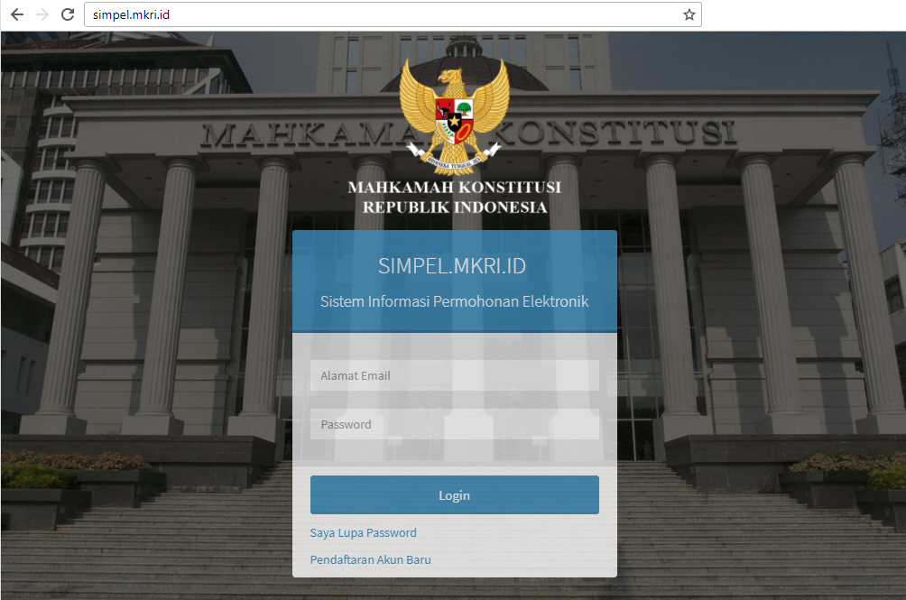
Gambar 1 - Laman Login Pengguna

Laman Login ini untuk masuk ke home aplikasi SIMPEL jika pengguna sudah memiliki email yang sudah terdaftar di SIMPEL, jika pengguna belum mendaftar bisa melakukan registrasi terlebih dahulu dengan mengklik “Pendaftaran Akun Baru” atau jika sudah mendaftar dan lupa password bisa melakukan klik pada tautan “Saya Lupa Password”.
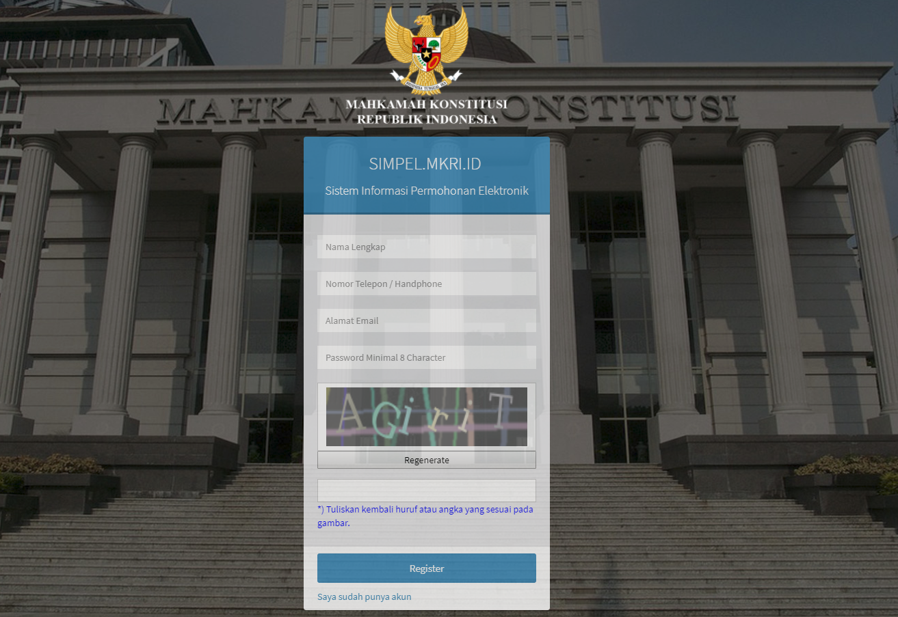
Gambar 2 - Laman pendaftaran pengguna baru
Isikan seluruh field yang tersedia dengan data yang benar, sistem akan mem-verikasi e-mail mengirimkan link aktivasi ke email yang diisikan untuk meng-klik link tersebut untuk mengaktifkan dan menggunakan akun-nya.
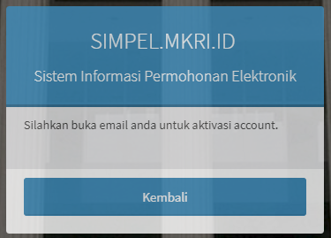
Gambar 3 - Sesudah registrasi, silahkan cek email verifikasi
Setelah registrasi, silahkan periksa e-mail konfirmasi, dan klik link “Aktifasi User” pada isi e-mail konfirmasi tersebut.
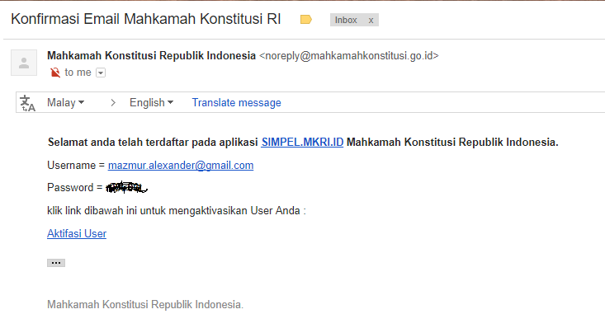
Gambar 4 - Email konfirmasi dari Mahkamah Konstitusi

Setelah melakukan klik pada link “Aktifasi User” untuk mengaktifkan akun, akun menjadi aktif setelah muncul pemberitahuan seperti tampak pada gambar 5 di bawah, maka kita dapat melakukan login ke SIMPEL.
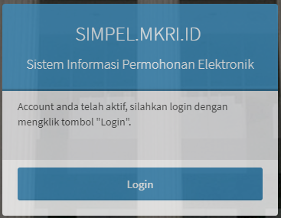
Gambar 5 - Akun sudah aktif.

Dashboard

Setelah sudah melakukan aktifasi akun, klik tombol Login seperti tampak pada gambar 5:
- Pendaftar kembali ke halaman muka SIMPEL di permohonan.mkri.id dan login menggunakan username dan password yang telah didaftarkan. Akan diarahkan ke halaman Dashboard yang meminta Pendaftar untuk melengkapi Profile.
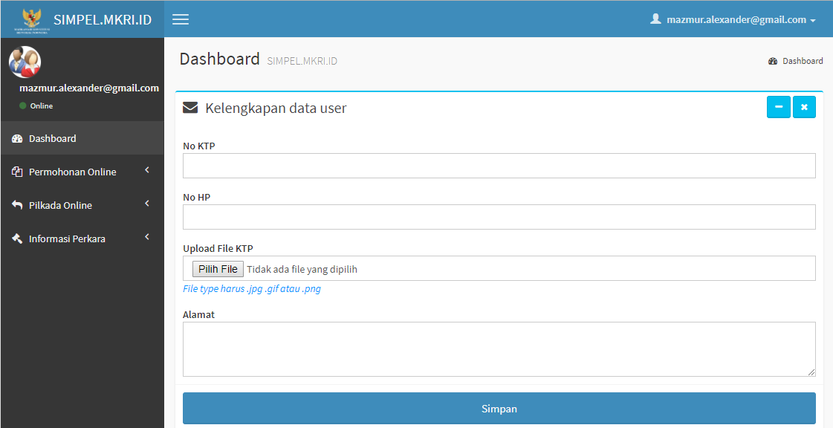
Klik untuk Simpan
Gambar 6 - Dashboard SIMPEL, lengkapi profile Pendaftar

Pendaftar melengkapi Profile yang ada dengan mengisi form yang disediakan dan meng-upload foto Pendaftar untuk melengkapi data diri online Pendaftar. Setelah melengkapi Profile,klik “Simpan”. Kemudian Profile yang telah dilengkapi akan ditampilkan;
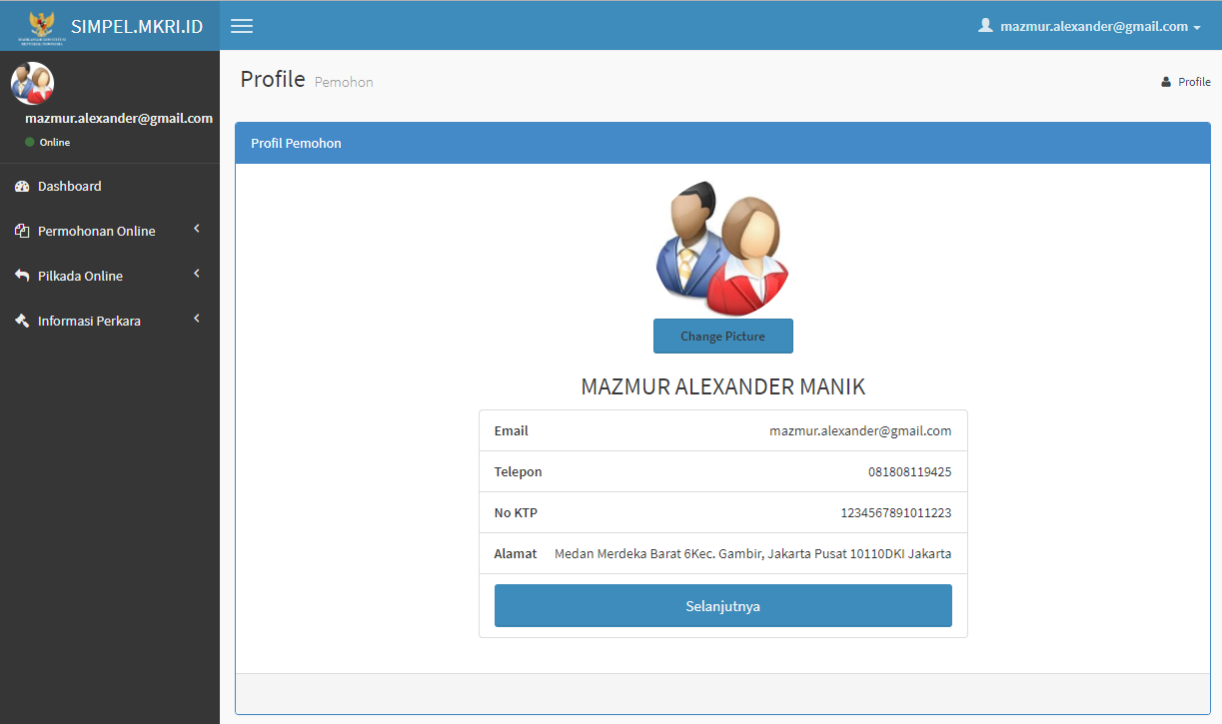
Klik kembali ke dashboard
Gambar 7 - Tampilan Profile yang udah dilengkapi
- Klik pada Menu “Pilkada Online”, kemudian pilih tab “Permohonan Pemohon”. Kemudian kepada Pendaftar akan disajikan halaman Pengajuan Permohonan Online. Pendaftar mengisi form yang disediakan secara lengkap dan melakukan upload file softcopy Permohonan, Keputusan KPU, Daftar Bukti, scan KTP Pemohon dan Kuasa Hukum. Pendaftaran ini berlaku untuk pengajuan Permohonan Perselisihan Hasil Pemilihan Gubernur dan Bupati/Walikota.

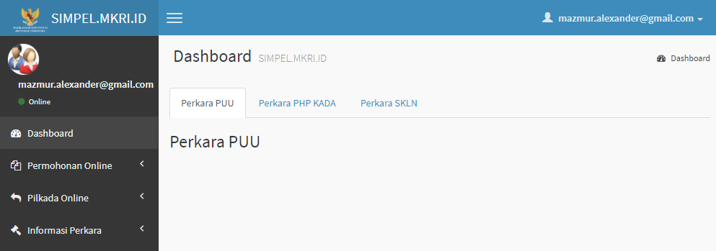
Klik Pilkada Online
Gambar 8 - Tampilan Dashboard

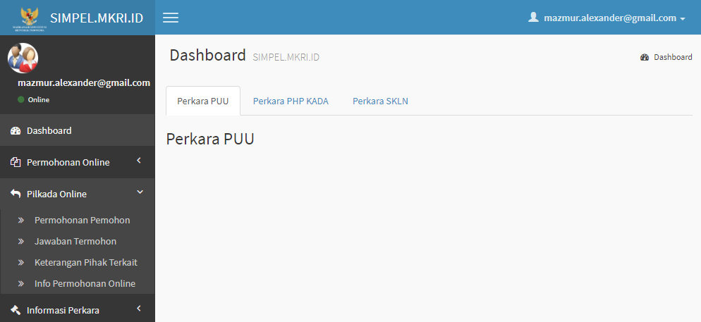
Klik Permohonan Pemohon
Gambar 9 - Pengajuan Permohonan Online
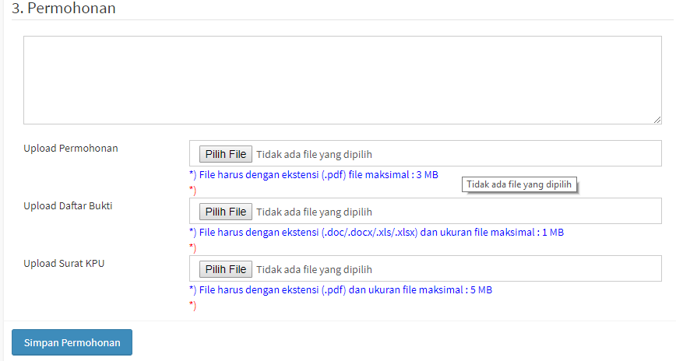
Klik untuk Simpan Permohonan
Gambar 10 - Permohonan online dilindungi oleh “Captcha”
Setelah semua sudah dilengkapi, klik “Simpan Permohonan”.

- Kemudian Pemohon diarahkan ke halaman “Berkas Permohonan Online” yang menampilkan dokumen-dokumen apa saja yang telah Pemohon lengkapi pada Pendaftaran Perkara pada laman sebelumnya;
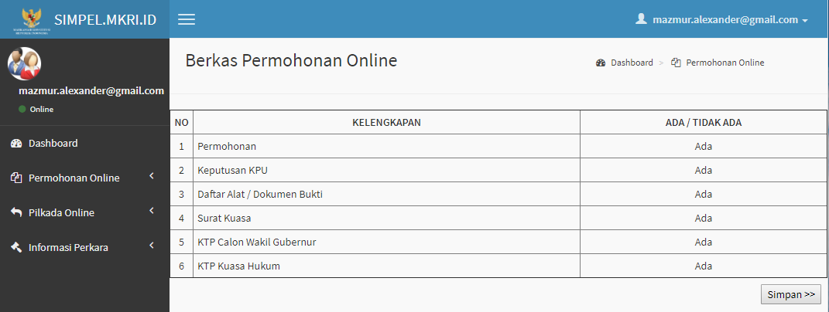
Klik untuk Simpan Berkas
Gambar 11 - Berkas Permohonan Online yang telah dilengkapi Pemohon
- Pendaftar meng-klik “Simpan” dan akan diarahkan ke laman selanjutnya, yaitu penerbitan “Tanda Terima Permohonan Online”. Laman ini harus di print, dan ditandatangani oleh Pemohon. Tanda Terima Permohonan Online ini harus dibawa ke Mahkamah Konstitusi untuk diverifikasi menggunakan barcode untuk mendapatkan APPP dan DKPP;
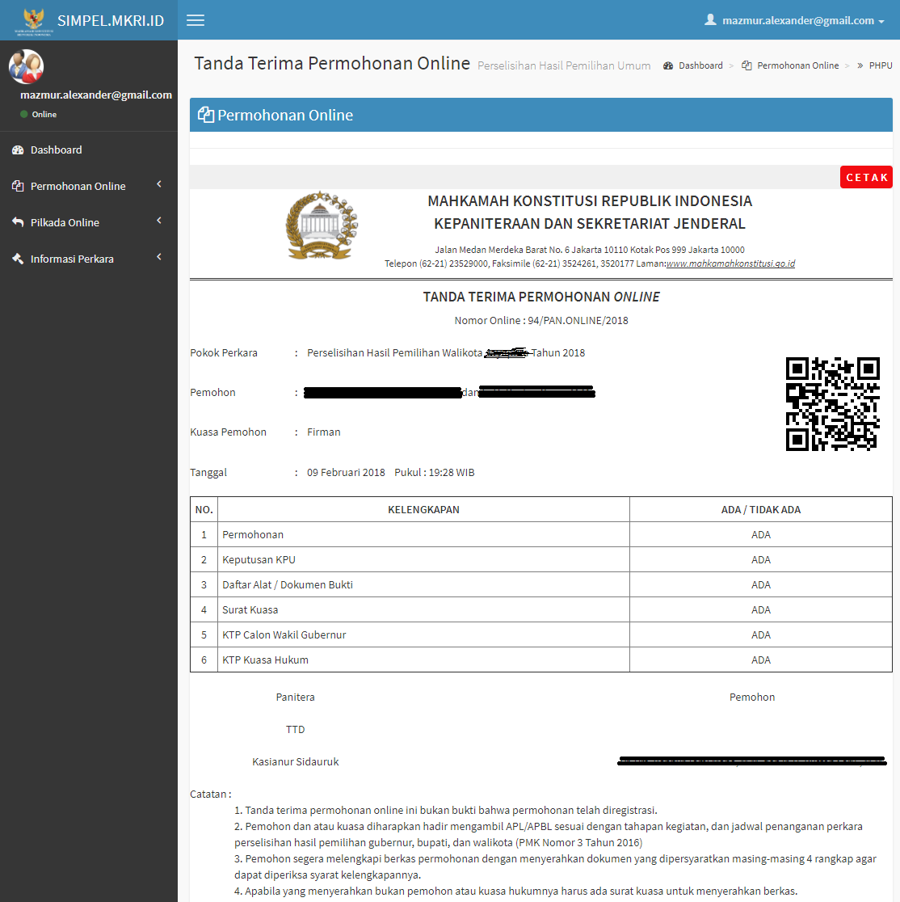
Gambar 12 - Tanda Terima Permohonan Online
- Setelah mencetak dan mendapatkan Bukti Pengajuan Permohonan Online, Pemohon datang ke Mahkamah Konstitusi untuk menyerahkan berkas-berkas yang akan diperiksa oleh petugas di Mahkamah Konstitusi, dan akan menerima Daftar Kelengkapan Permohonan Pemohon (DKPP) dan Akta Pengajuan Permohonan Pemohon (APPP);
- Selain untuk Pemohon, Pihak Terkait juga dapat mengajukan diri menjadi Pihak Terkait apabila ada permohonan Perselisihan Hasil Pemilihan yang mengaitkan dirinya dalam permohonan Pemohon.
Klik Keterangan Pihak Terkait
Klik Menu “Keterangan Pihak Terkait” untuk melihat permohonan Perselisihan Hasil Pemilihan yang sudah diregistrasi.
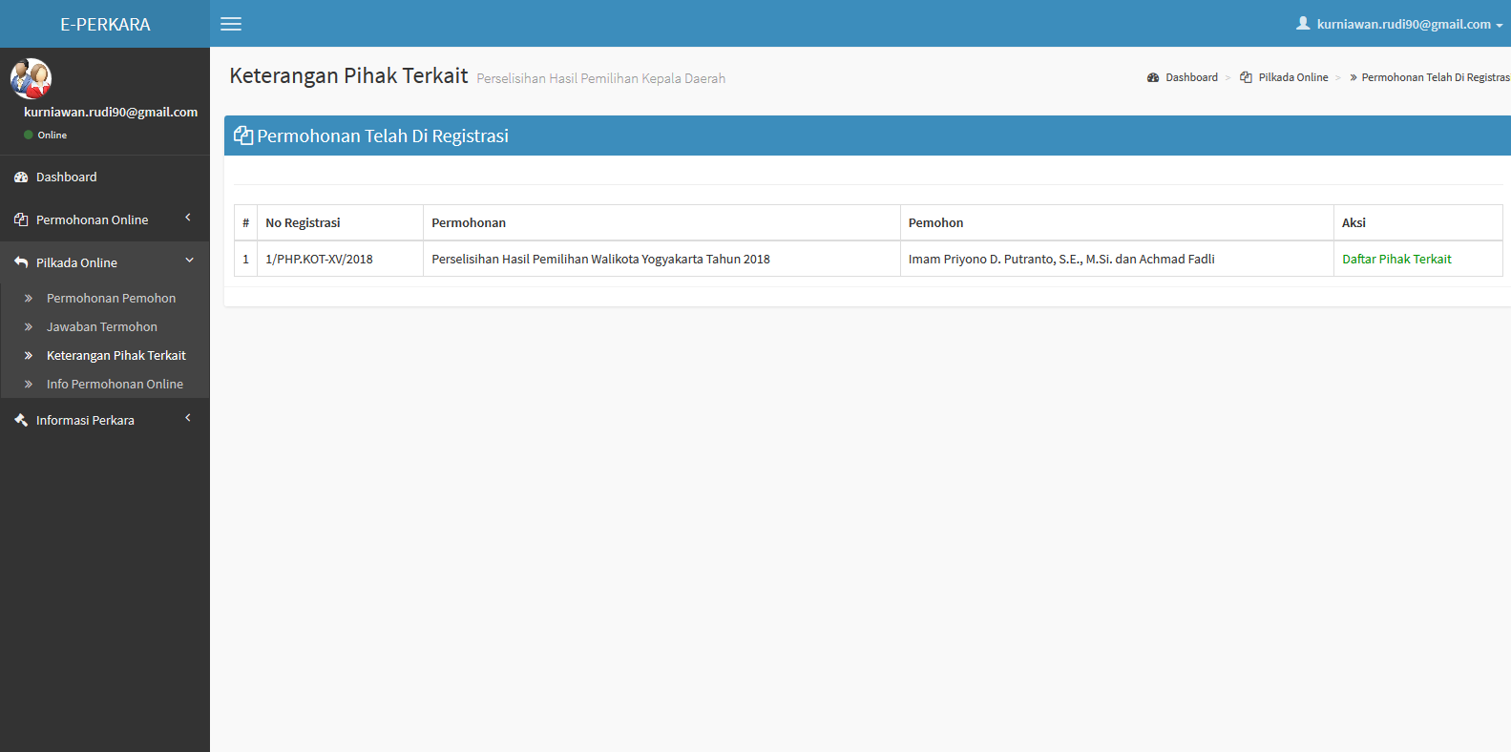
Daftar Pihak Terkait
Gambar 13 - Laman Keterangan Pihak Terkait
Klik “Daftar Pihak Terkait” untuk mengajukan permohonan menjadi Pihak Terkait pada perkara yang tampil tersebut.
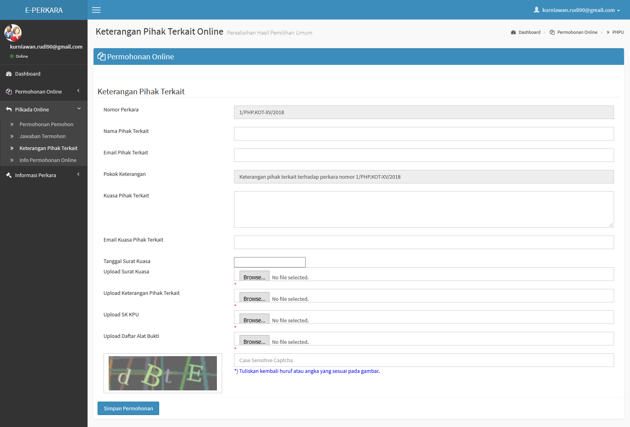
Klik untuk Simpan Permohonan
Gambar 14 - Form Keterangan Pihak Terkait Online
Proses pengajuan permohonan menjadi Pihak Terkait kurang lebih sama dengan pengajuan permohonan Pemohon secara online: melengkapi isian form permohonan dan meng-upload dokumen-dokumen yang dibutuhkan.
Setelah semua sudah diisi dan dilengkapi klik tombol “Simpan Permohonan”, kemudian akan diarahkan ke Tanda Terima Keterangan Pihak Terkait Online.

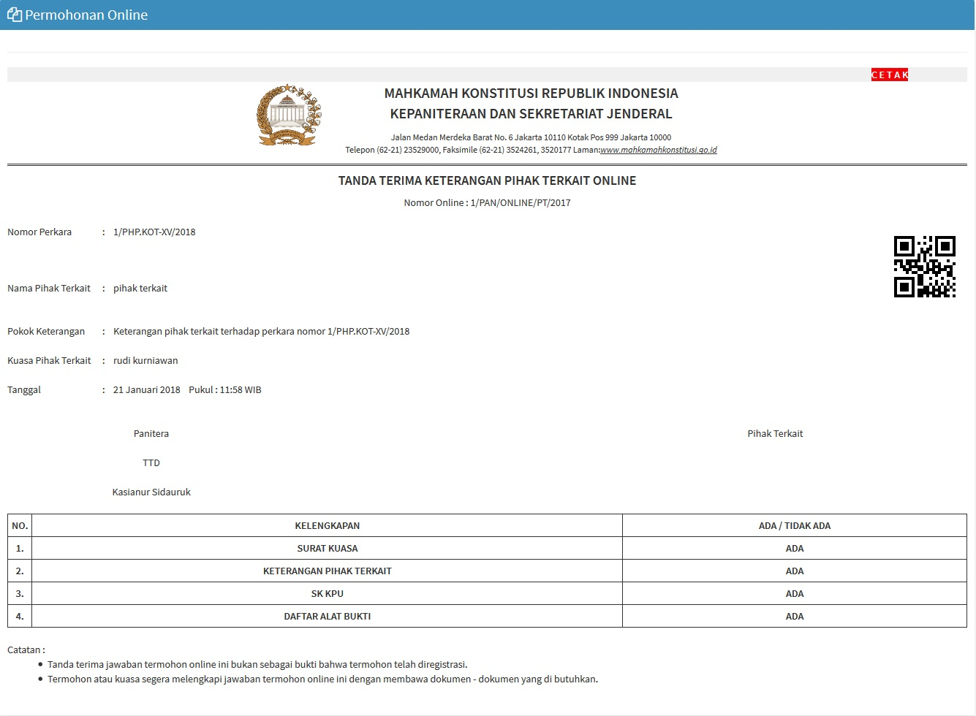
Gambar 15 - Tanda Terima Keterangan Pihak Terkait Online

- Selain pengajuan permohonan Perselisihan Hasil Pemilihan, SIMPEL juga dapat digunakan untuk mengajukan permohonan pengujian Undang-Undang.
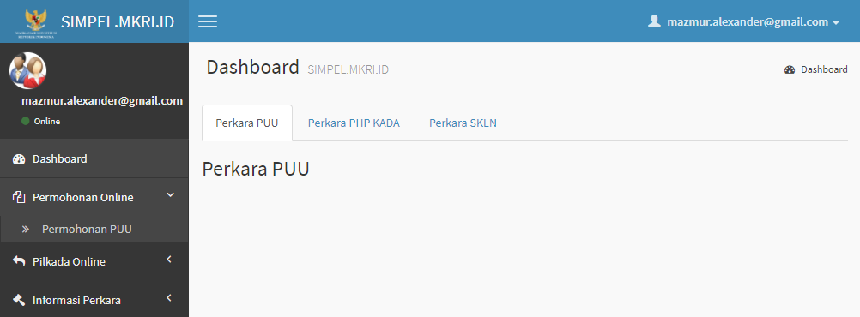
Klik Permohonan PUU
Gambar 16 - Permohonan Pengujian Undang-Undang (PUU)
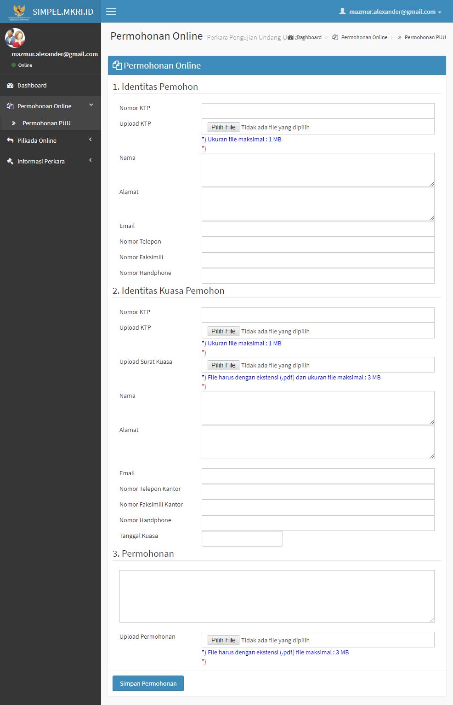
Gambar 17 - SIMPEL: Permohonan Pengujian Undang-Undang

Tracking Perkara
SIMPEL juga menyediakan fitur Tracking Perkara, yang bermanfaat bagi para Pihak untuk memantau perkembangan tahapan proses permohonan yang sudah diregistrasi atau perkara yang sedang berjalan.
Masuk ke Dashboard, kemudian klik pada tab “Perkara PHP Kada”
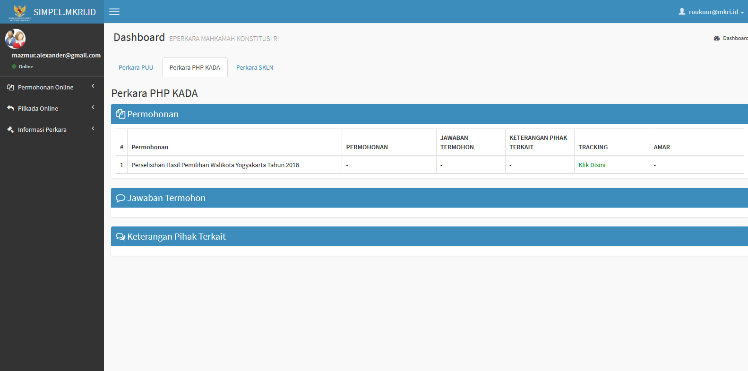
Perkara PHP KADA
Tracking Perkara
Gambar 18 - Dashboard Perkara PHP Kada

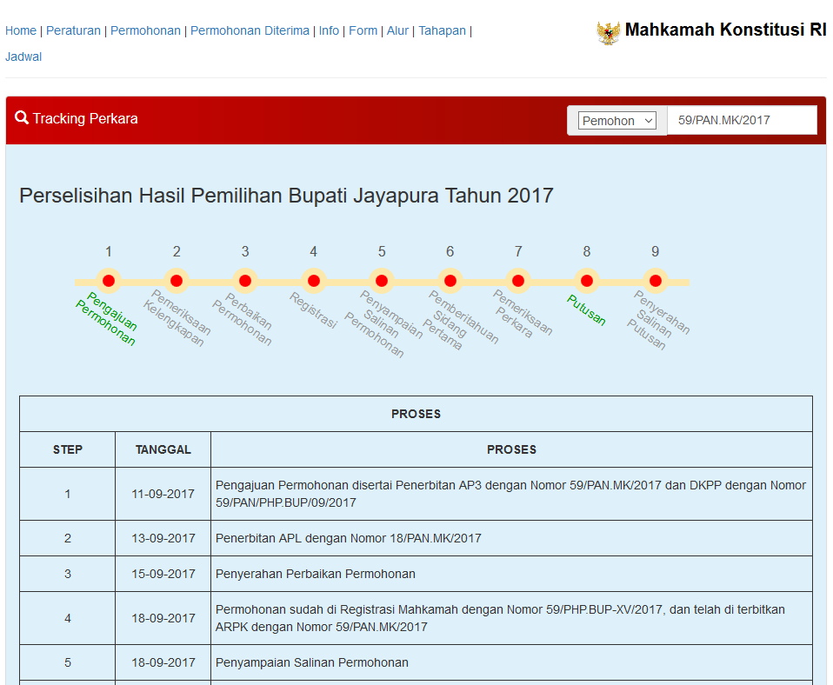
Gambar 19 - Tracking Perkara
Informasi Perkara: Memuat seluruh permohonan/perkara yang sedang atau sudah pernah diajukan oleh Pendaftar dalam SIMPEL. Klik “Informasi Perkara” pada menu utama, kemudian klik sub-menu “Pilkada” untuk melihat informasi perkara Perselisihan Hasil Pemilihan Gubernur, Bupati, dan Walikota. Dalam Informasi Perkara ini juga dapat dilakukan Tracking Perkara.

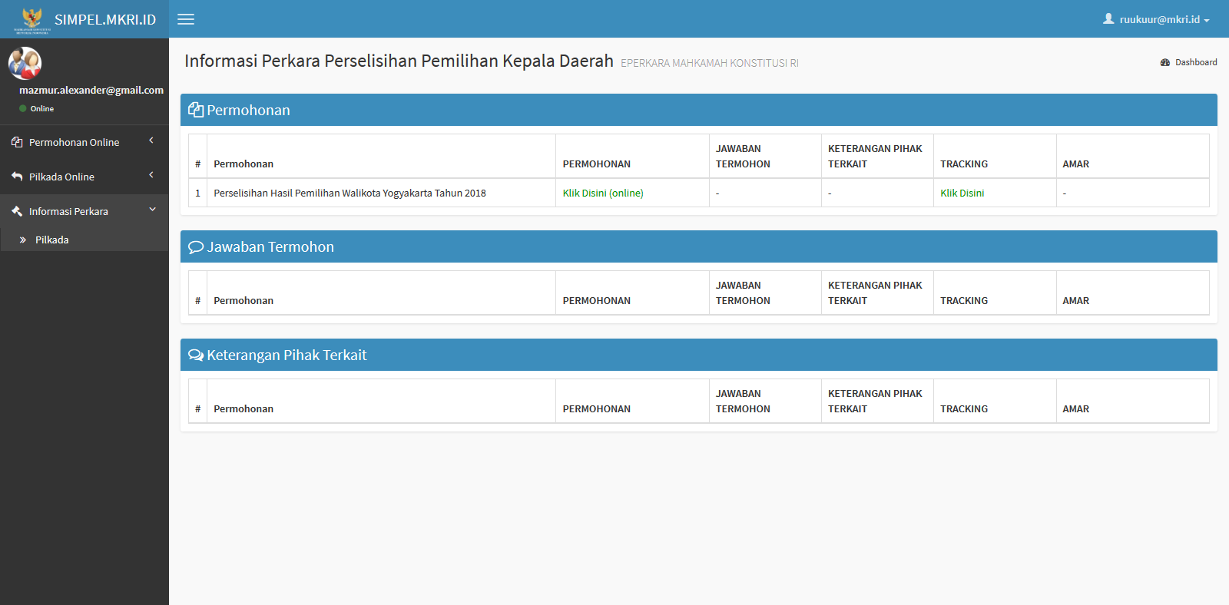
Gambar 20 - Informasi Perkara dan Tracking Perkara

Jawaban Termohon
Di bawah koordinasi KPU Pusat, KPUD dapat pula memanfaatkan fitu-fitur yang ada di SIMPEL dan memonitor perkara-perkara yang sudah diregistrasi yang terkait dengan wilayah tugas masing-masing KPUD.
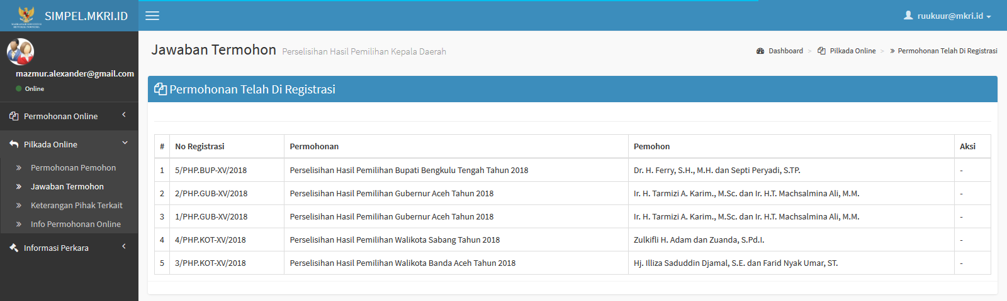
Gambar 21 - Fitur untuk Termohon

BAGIAN 3: PENUTUP

Demikian buku panduan SIMPEL ini dibuat agar dapat dipergunakan secara luas dan bermanfaat bagi masyarakat luas pada umumnya dan secara khusus bagi para pihak.
Penulis menyadari bahwa buku ini jauh dari kata sempurna, oleh sebab itu semoga di masa yang akan datang, buku panduan ini dapat selalu disempurnakan seiring sejalan dengan pengembangan SIMPEL.

PMK 18/2009 Pasal 1 ayat (2): “Permohonan elektronik (electronic filing), selanjutnya disebut permohonan, adalah permohonan melalui media elektronik yang memungkinkan pemohon untuk mengirim dan menyampaikan permohonannya secara elektronik kepada Mahkamah”
PMK 18/2009 Pasal 9 ayat (3): “Permohonan dianggap diterima setelah permohonan elektronik tersebut masuk ke dalam sistem computer Mahkamah Konstitusi.”
PMK 18/2009 Pasal 1 ayat (14): “Sistem Informasi Manajemen Permohonan Elektronik, selanjutnya disebut SIMPEL, adalah sistem informasi manajemen penerimaan permohonan perkara secara elektronik”

